TD 3 – HISTOIRE – Et avant la France ? Les grandes migrations : ruptures et continuités

Le programme 2016

Classe de CM1
Repères annuels de programmation | Démarches et contenus d’enseignement
Thème 1  Et avant la France ?  - Quelles traces d’une occupation ancienne du territoire français ?  - Celtes, Gaulois, Grecs et Romains : quels héritages des mondes anciens ?  - Les grands mouvements et déplacements de populations (IV-Xe siècles).  - Clovis et Charlemagne, Mérovingiens et Carolingiens dans la continuité de l’empire romain. | À partir de l’exploration des espaces familiers des élèves déjà réalisée au cycle 2, on identifie des traces spécifiques de la préhistoire et de l’histoire dans leur environnement proche, pour situer ces traces dans le temps et construire des repères historiques qui leur sont liés. On confronte rapidement ces traces proches à des traces préhistoriques et historiques différentes relevées dans un autre lieu en France, pour montrer l’ancienneté du peuplement et la pluralité des héritages.  On se centrera ensuite sur les Gaules, caractérisées par le brassage de leurs populations et les contacts entre Celtes, Gaulois et civilisations méditerranéennes. L’histoire de la colonisation romaine des Gaules ne doit pas faire oublier que la civilisation gauloise, dont on garde des traces matérielles, ne connait pas de rupture brusque. Les apports de la romanité sont néanmoins nombreux : villes, routes, religion chrétienne (mais aussi judaïsme) en sont des exemples. On n’oublie pas d’expliquer aux élèves qu’à partir du IVe siècle, des peuples venus de l'est, notamment les Francs et les Wisigoths, s'installent sur plusieurs siècles dans l'empire romain d'Occident, qui s'effondre définitivement vers la fin du Ve siècle.  Clovis, roi des Francs, est l’occasion de revisiter les relations entre les peuples dits barbares et l’empire romain, de montrer la continuité entre mondes romain et mérovingien, dont atteste le geste politique de son baptême. Charlemagne, couronné empereur en 800, roi des Francs et des Lombards, reconstitue un empire romain et chrétien.

Ressources d’accompagnement 2016 (extraits)

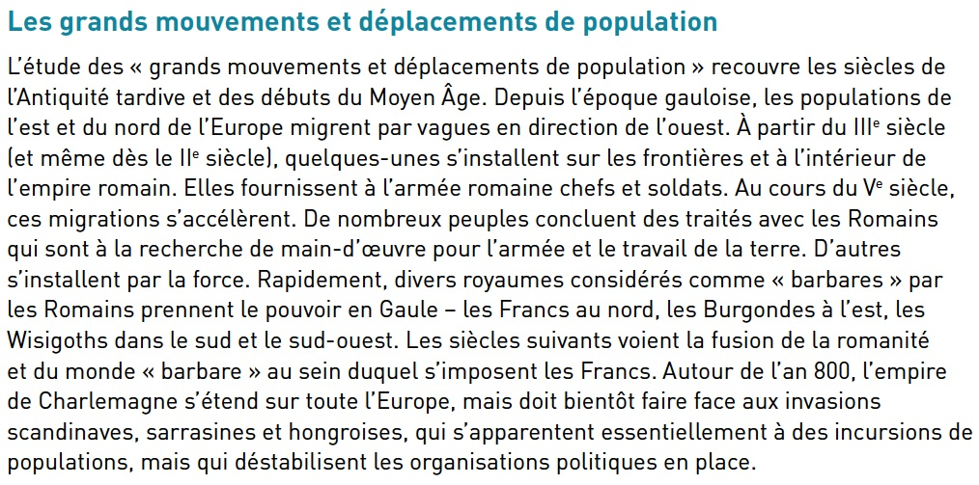

TD 3 – HISTOIRE – Et avant la France ? Les grandes migrations : ruptures et continuités

• MISE AU POINT
Introduction : ruptures et continuités entre l’Antiquité et le Moyen Age en Europe occidentale

A] La christianisation de la Gaule romaine
1) Jésus et le christianisme (Paul de Tarse)
2) Les premiers Chrétiens persécutés
3) Le christianisme religion d’Etat
313 ap. J.-C.
392 ap. J.-C.
4) Le culte chrétien
églises, évêques et prêtres
prière, baptême et eucharistie

B) Les grands mouvements et déplacements de populations (IVe-Xe siècles)
1) Les migrations germaniques (“invasions barbares”)
410 ap. J.-C.
476 ap. J.-C.
2) L’expansion de la religion musulmane jusqu’en Espagne (VIIe-VIIIeme)
622 ap. J.-C.
732 ap. J.-C.
3) Les migrations des IXème-Xème siècle
911

C] Mérovingiens et Caroligiens : les deux premières dynasties royales françaises
1) Clovis et le royaume des Francs
2) Charlemagne : roi puis empereur
3) la situation politique dans le royaume de France vers l’an Mil

• MISE EN OEUVRE EN CLASSE (DIDACTIQUE)
1) Une difficulté : aborder la question de la christianisation de l’Empire et de la Gaule romaine (2 exemples)
2) Quelle progression dans le cadre d’une séquence d’enseignement ?
La Gaule romaine dans l’Empire romain au IVème siècle après J.-C. (christianisation, assise géographique)
Clovis et le royaume des Francs (intro carte Europe migrations, conquêtes franques, baptême de Clovis)
Charlemagne : ses conquêtes et son gouvernement (intro sur chgt dynastique, conquêtes, organisation du gouvernement avec missi dominici+écriture et école)
L’empire de Charlemagne et sa disparition (couronnement empereur, partage Verdun, nouvelles migrations)

